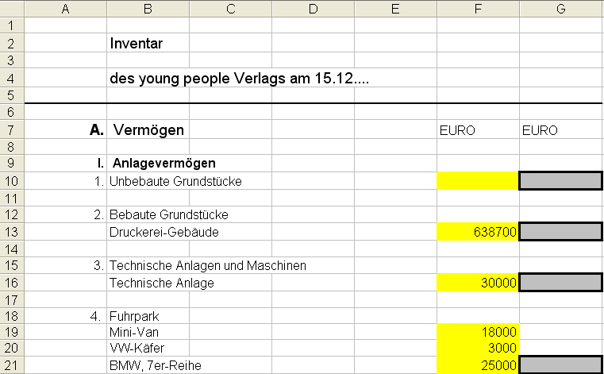
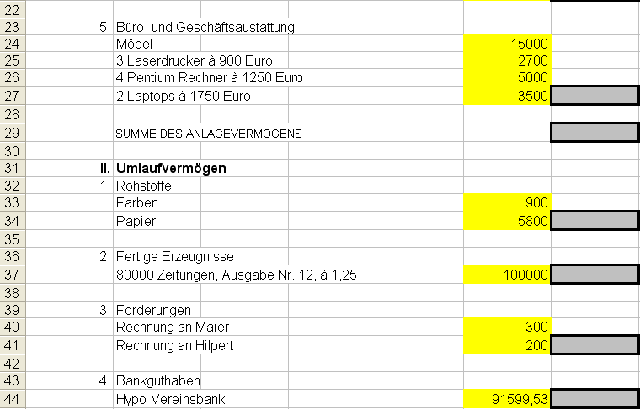
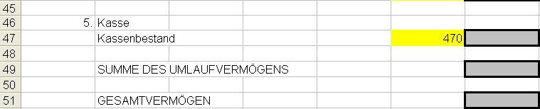

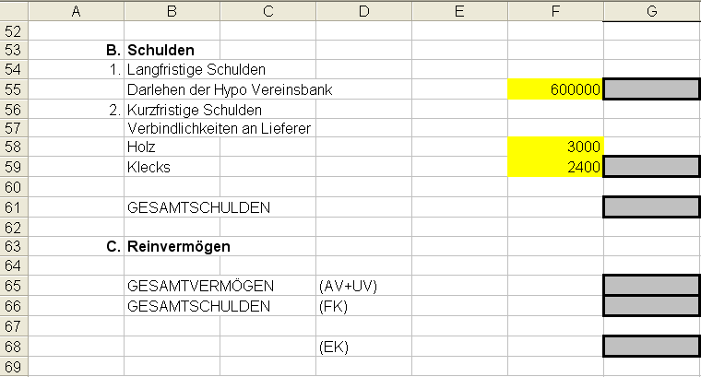
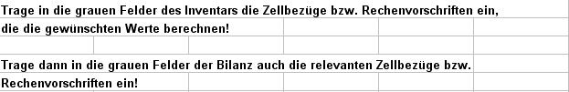
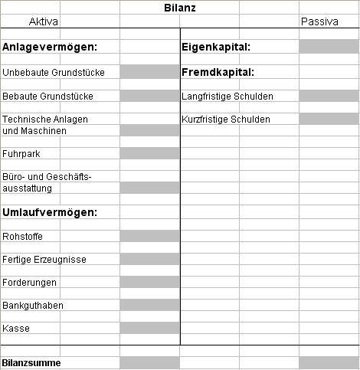

Addition mehrerer Zellinhalte:

1. Möglichkeit – Addition der einzelnen Zellen (Beispiel Fuhrpark im Inventar):

_______________________________________________________________________

2. Möglichkeit – Verwendung der Summenfunktion (Beispiel Fuhrpark im Inventar):

_______________________________________________________________________

Anzeige von Zellinhalten, die in anderen Zellen der gleichen Tabelle stehen:

Gesamtwert der bebauten Grundstücke (im Inventar):

_______________________________________________________________________

Anzeige von Zellinhalten, die in Zellen einer anderen Tabelle stehen:

Gesamtwert der bebauten Grundstücke (in der Bilanz):

_______________________________________________________________________

Bilanz bedeutet _____________________ (lateinisch „bilancia“), das heißt, die beiden

Seiten einer Bilanz müssen immer gleich groß sein.

Auf der rechten Seite einer Bilanz (_______________) sieht man, woher die Mittel

stammen (_______________________________) -

auf der linken Seite einer Bilanz (________________) sieht man, wie die Mittel verwendet

wurden (_________________________________).

Die Aktivseite der Bilanz gliedert sich in Anlagevermögen und Umlaufvermögen. Zum

Anlagevermögen gehören die Vermögenswerte, die dem Unternehmen _____________

zur Verfügung stehen. Das Umlaufvermögen erfasst die Vermögenswerte, die sich

- bedingt durch den Umsatzprozess - _________________________ ändern (z.B. Kauf

von Rohstoffen gegen Banküberweisung, ein Kunde überweist seine Rechnung).

Die Passivseite der Bilanz gliedert sich in Eigenkapital und Fremdkapital. Das

Eigenkapital gibt an, wie viel Mittel die _______________________ der Unternehmung

bereitgestellt haben, das Fremdkapital beinhaltet die Mittel, die ____________________

dem Unternehmen geliehen haben.

